***“Año del Bicentenario del Perú: 200 años de Independencia”***

**UNIVERSIDAD NACIONAL MAYOR DE SAN MARCOS**

**(UNIVERSIDAD DEL PERÚ, DECANA DE AMÉRICA)**

**FACULTAD DE INGENIERÍA DE SISTEMAS E INFORMÁTICA**

***Escuela Profesional Académica de Ingeniería de Software***

**SISTEMA DE PLANIFICACIÓN ALIMENTICIA MEAL PLANNER (MP)**

***REPORTE DEL DESARROLLO DEL SOFTWARE (RDS)***

**EQUIPO 2**

**GESTIÓN DE LA CONFIGURACIÓN DEL SOFTWARE**

**DOCENTE:** Dra. Lenis Rossi Wong Portillo

**CICLO:** 6

**SEMESTRE:** 2021-II

**COORDINADORA:** Torres Talaverano, Luz Elena

**INTEGRANTES:**

Arango Quispe, Esmeralda 19200300

Blas Ruiz, Luis Aaron 19200069

Huarhuachi Ortega, Andrea Mariana 19200267

Palacios Barrutia, Jeanpiere Julian 19200274

Rojas Villanueva, Paula Elianne 19200266

Torres Berlanga, Christian Enrique 19200291

Torres Talaverano, Luz Elena 19200294

**LIMA – PERÚ**

**2021**

**HISTORIAL DE CAMBIOS**

|  |  |  |  |
| --- | --- | --- | --- |
| **Versión** | **Autor(es)** | **Descripción** | **Fecha** |
| ***1.0*** | **EQUIPO 2**  Arango Quispe, Esmeralda  Blas Ruiz, Luis  Huarhuachi Ortega, Andrea  Palacios Barrutia, Jeanpiere  Rojas Villanueva, Paula  Torres Berlanga, Christian  Torres Talaverano, Luz Elena | * Introducción * Resumen del Proyecto * Beneficios del Software * Resultados esperados del Proyecto * Logros del Proyecto | 08.11.21  09.11.21 |
| ***2.0*** | **EQUIPO 2**  Arango Quispe, Esmeralda  Blas Ruiz, Luis  Huarhuachi Ortega, Andrea  Palacios Barrutia, Jeanpiere  Rojas Villanueva, Paula  Torres Berlanga, Christian  Torres Talaverano, Luz Elena | * Desarrollo del Software | 24.11.21 |

**ÍNDICE**

**REPORTE DEL DESARROLLO DEL SOFTWARE** 4

**1.** **Introducción** 4

**2.** **Resumen del Proyecto** 4

**3.** **Beneficios del Software** 5

**4.** **Resultados esperados del Proyecto** 5

**5.** **Logros del Proyecto** 6

**6.** **Desarrollo del Software** 8

# **REPORTE DEL DESARROLLO DEL SOFTWARE**

# **Introducción**

|  |  |  |
| --- | --- | --- |
| **NOMBRE DEL PROYECTO** | | |
| ***SISTEMA DE PLANIFICACIÓN ALIMENTICIA MEAL PLANNER (MP)*** | | |
| **OBJETIVO DEL DOCUMENTO** | | |
| El objetivo de este presente documento es reportar los avances que se vienen realizando hasta la fecha en el desarrollo del software correspondiente al proyecto. | | |
| **FECHA DE INICIO** | **FECHA FINAL** | **DURACIÓN (MESES)** |
| 11/10/2021 | 20/12/2021 | 2 MESES |

# **Resumen del Proyecto**

Meal Planner (MP) es una página web de planificación de comidas simplificada. En este sistema, el usuario puede personalizar su plan de comidas de forma semanal según su dieta, hábitos alimenticios y otras preferencias.

Asimismo, Meal Planner tiene las siguientes funcionalidades:

* Permite a los usuarios una adecuada organización y gestión de sus alimentos (desayuno, almuerzo y cena) en un calendario personalizado.
* Permite buscar, elegir y agregar recetas con sus respectivos ingredientes y preparación que más les favorece al usuario en su calendario.
* Mostrar al usuario su calendario de dos formas: Semanal o mensual.

# **Beneficios del Software**

* **Planificar nuestras comidas es una excelente manera de asegurarnos de llevar una alimentación equilibrada y satisfacer nuestras necesidades nutricionales:** Aumenta las posibilidades de alcanzar nuestros objetivos de salud; ya sea perder peso, mejorar la composición corporal, mantener bajo control el azúcar en la sangre o reducir los niveles de colesterol.
* **Nos da control y elección sobre lo que consumimos:** Para poder mejorar nuestros hábitos, es importante conocerlos y establecer control sobre nuestro comportamiento. Planificar los alimentos, nos permite saber qué y cuándo estamos comiendo.
* **Permite variedad:** La variedad es clave para hacer que la alimentación saludable sea mucho menos aburrida y más dinámica. Planificar nuestras comidas nos da la oportunidad de variar.
* Planificar nuestras comidas con anticipación **nos ahorra energía y tiempo de decisión sobre qué comer cuando estamos cansados, estresados, aburridos u ocupados**, porque ya la decisión estará tomada por nosotros.

# **Resultados esperados del Proyecto**

Hasta el momento se han obtenido los siguientes resultados:

* Creación del Repositorio perteneciente a la empresa “Orangesoft”.
* Elaboración de los documentos del proyecto, en base al Cronograma establecido:
* Plan de Proyecto *(PROJECT CHARTER).*
* Lista de Historias de Usuario.
* Documento de Especificación de Requisitos.
* Documento de Especificación de UI.
* Documento de Guía de Estilos.
* Documento de Especificación de la BD.
* Documento de Arquitectura del Software.

# **Logros del Proyecto**

Actualmente, se determinaron los siguientes logros:

|  |  |
| --- | --- |
| **ACTIVIDAD** | **LOGROS** |
| **Reunión con el Stakeholder** | Se realizó una correcta comunicación con la finalidad de que el software a desarrollar funcione adecuadamente en base a los requisitos solicitados por el cliente. |
| **Idear Proyecto innovador** | Se realizó una lluvia de ideas, la cual nos permitió determinar el proyecto (software) que se realizará durante el desarrollo del curso. |
| **Elaborar Cronograma del Proyecto** | Se  elaboró el documento del cronograma de las actividades que se realizarán durante el desarrollo del proyecto.  Se establecieron las actividades, ítems, nomenclatura de cada item, responsables de los entregables, fecha de entrega y el porcentaje de avance. |
| **Desarrollar del Plan de Proyecto** | Se realizó el plan del proyecto para determinar las acciones del desarrollo del proyecto, teniendo en cuenta su alcance, el problema que resuelve el software, metodología, herramientas, roles, costos, cronograma, riesgos y finalmente, la justificación. |
| **Crear repositorio del proyecto** | Se creó el repositorio del proyecto usando la plataforma GitHub, la cual nos permitirá subir el avance del desarrollo del proyecto. |
| **Realizar Historias de Usuario** | Se identificaron los módulos que existirán en el sitio web, además de las tareas que realizará el grupo desarrollador del proyecto. |
| **Especificar Requisitos del Software**  **Verificar y Actualizar los Requisitos del Software** | Para el Hito 1, se identificaron las funcionalidades, así como los requerimientos tanto funcionales como no funcionales, las cuales nos permitirá conocer las características propias del software.  Para el Hito 2, se agregó un nuevo requisito debido a la importancia del sitio web. Asimismo, se realizaron los cambios y verificación del documento. |
| **Proponer el diseño inicial de la Interfaz Web (UI)**  **Verificar y Actualizar documento de Especificación de UI** | Para el Hito 1, se escogió la paleta de colores y se hizo el diseño inicial de las interfaces de los módulos información de la página y autentificación del usuario con la herramienta FIGMA.  Para el Hito 2, se agregaron las interfaces que corresponden al módulo cliente (vistas 04, 05, 06, 07 y 08) en la herramienta figma. además. se actualizó y verificó los módulos anteriores. Asimismo, se realizaron los cambios y verificación del documento. |
| **Establecer estilos para la web** | Se definieron los elementos a utilizar de acuerdo a las reglas de coherencia visual y requerimientos no funcionales que se detalla en el documento de especificación de requisitos. |
| **Especificar el diseño de la Base de Datos**  **Verificar y Actualizar documento de Especificación de la Base de Datos** | Se realizó un previo análisis para describir las entidades que usará el proyecto, así como sus campos y tipos de datos. Además, se representó la base de datos a través del esquema conceptual. |
| **Especificar la Arquitectura y Diseño del Software** | Para el Hito 1, se realizó un previo análisis para describir las entidades que usará el proyecto, así como sus campos y tipos de datos. Además, se representó la base de datos a través del esquema conceptual.  Para el Hito 2, se realizó las especificaciones de Software y Hardware, la actualización de la Entidad Usuario perteneciente al Análisis de Modelo de Datos y el Diseño de la Base de Datos. Adicionalmente, se incluyó un anexo en donde se muestra los Tipos de Datos. Asimismo, se realizaron los cambios y verificación del documento. |

# **Desarrollo del Software**

**Módulo Página Principal**

Este es el primer módulo establecido del Proyecto Meal Planner (HU_001):

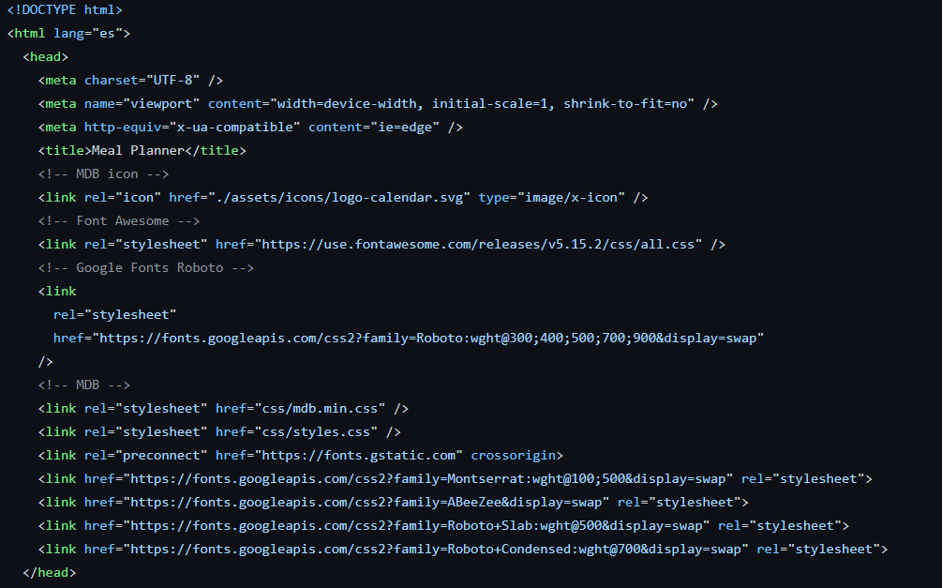

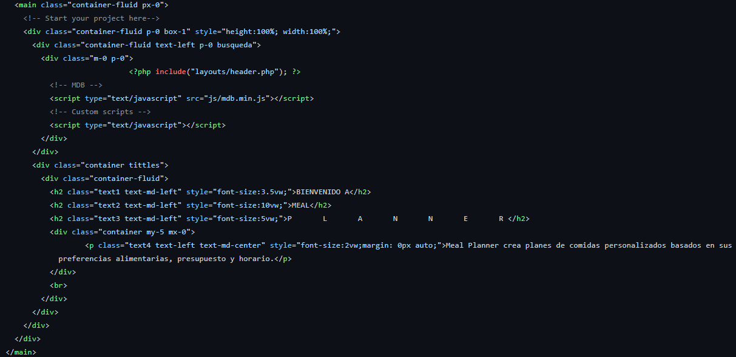

Estas 2 imágenes corresponden al código del módulo del home que realizó el equipo de desarrollo (Frontend)  en Visual Studio Code. Además, en las siguientes imágenes, se muestra el código realizado (Frontend y Backend) para el Header y Footer de la página:

***Código del Header:***

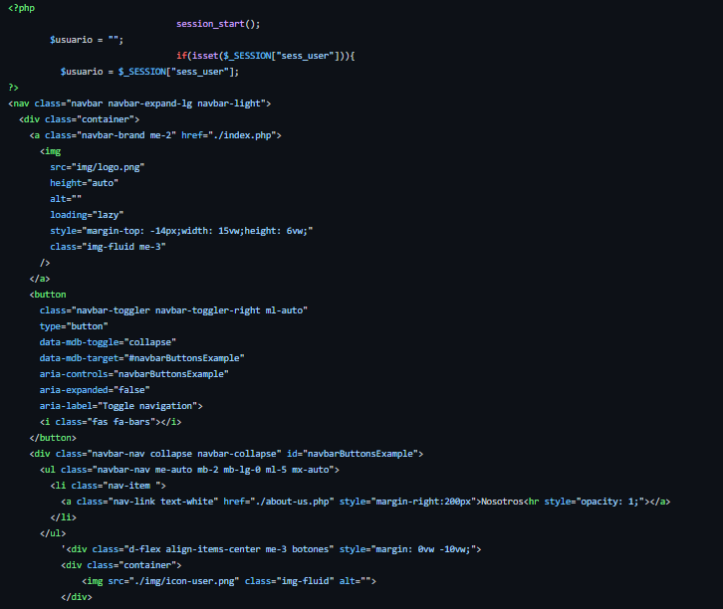

***Código del Footer:***

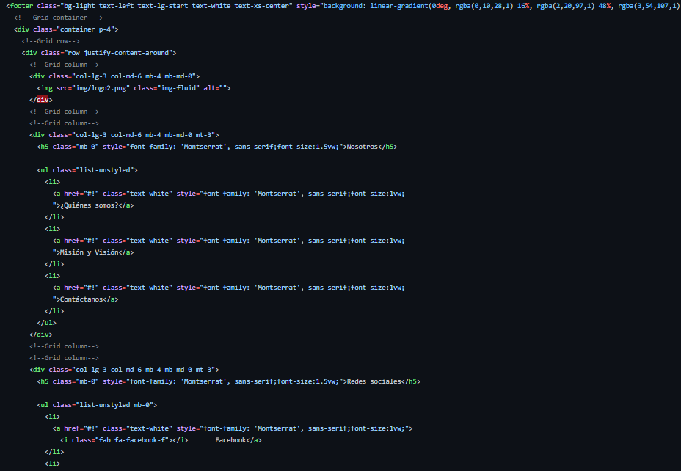

***Vistas de la interfaz del home:***

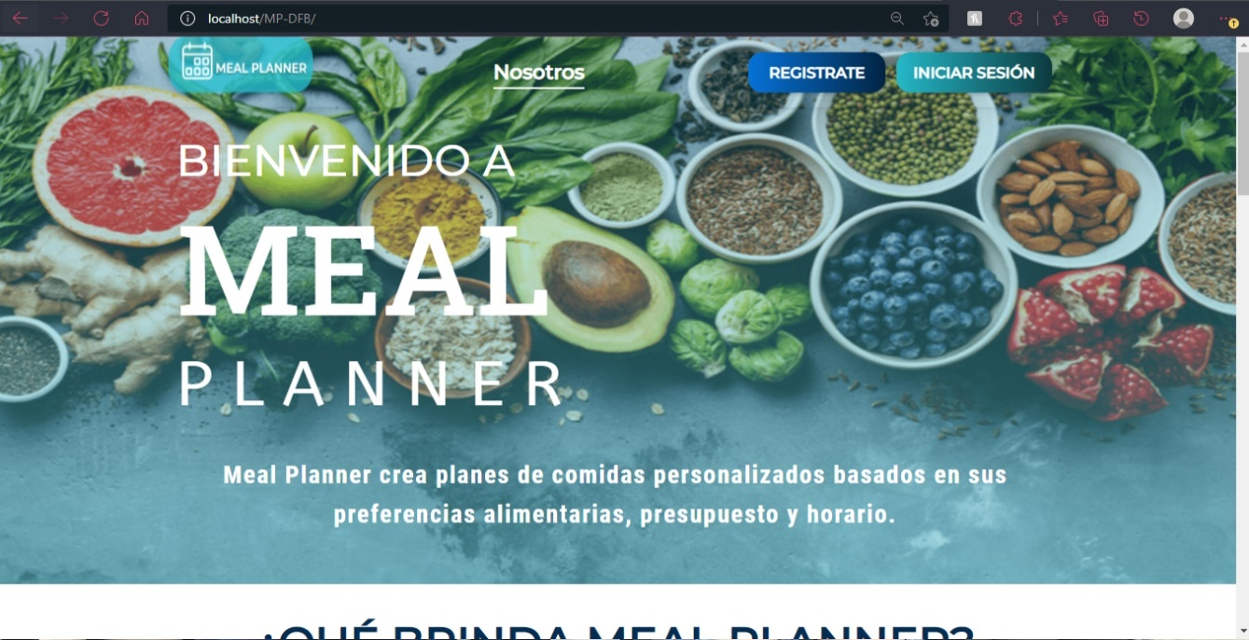

**Módulo de Autenticación de Usuario**

Este es segundo módulo establecido del Proyecto Meal Planner (HU_002):

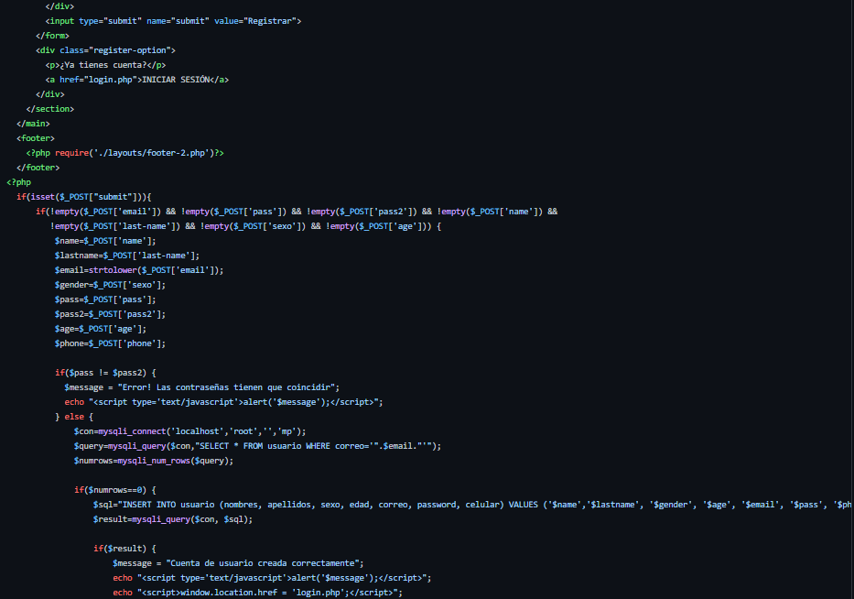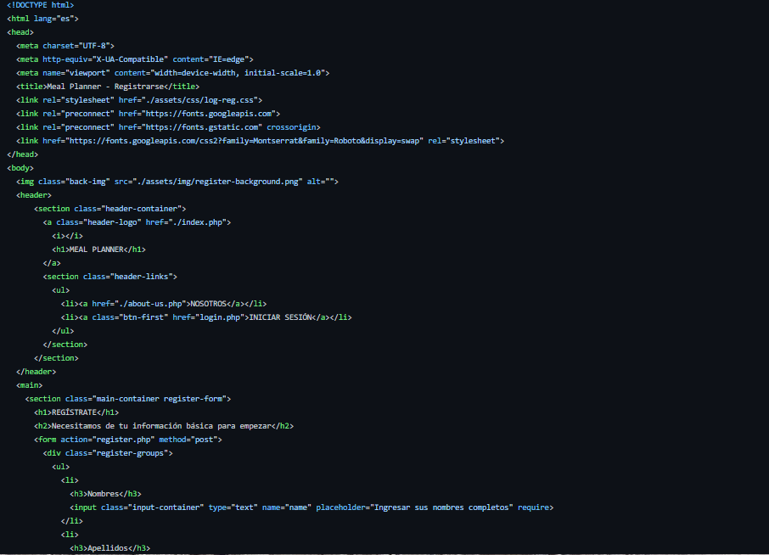

Estas dos imágenes corresponden a la implementación del código de la página de registro realizado por el equipo de desarrollo (Frontend y Backend).

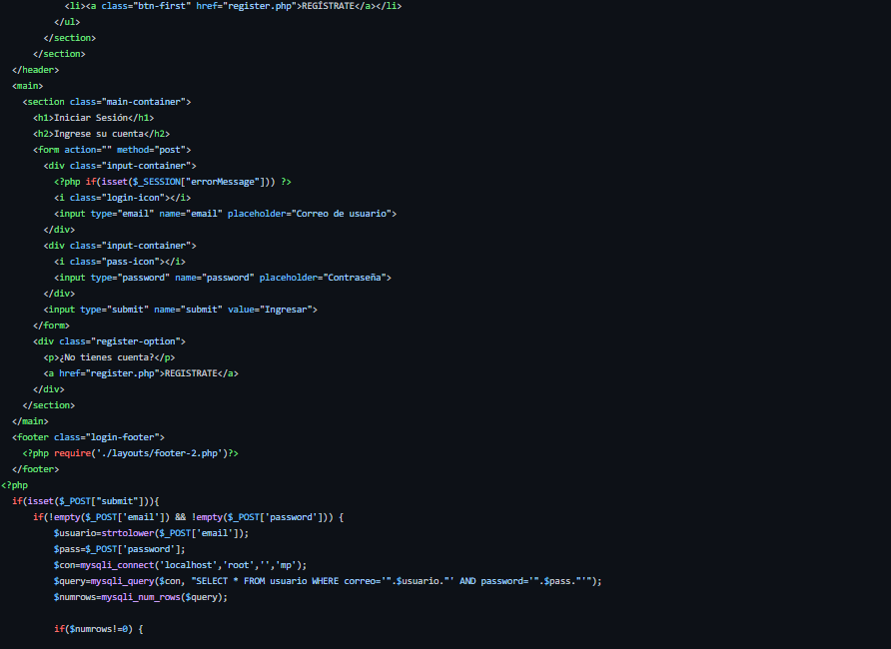

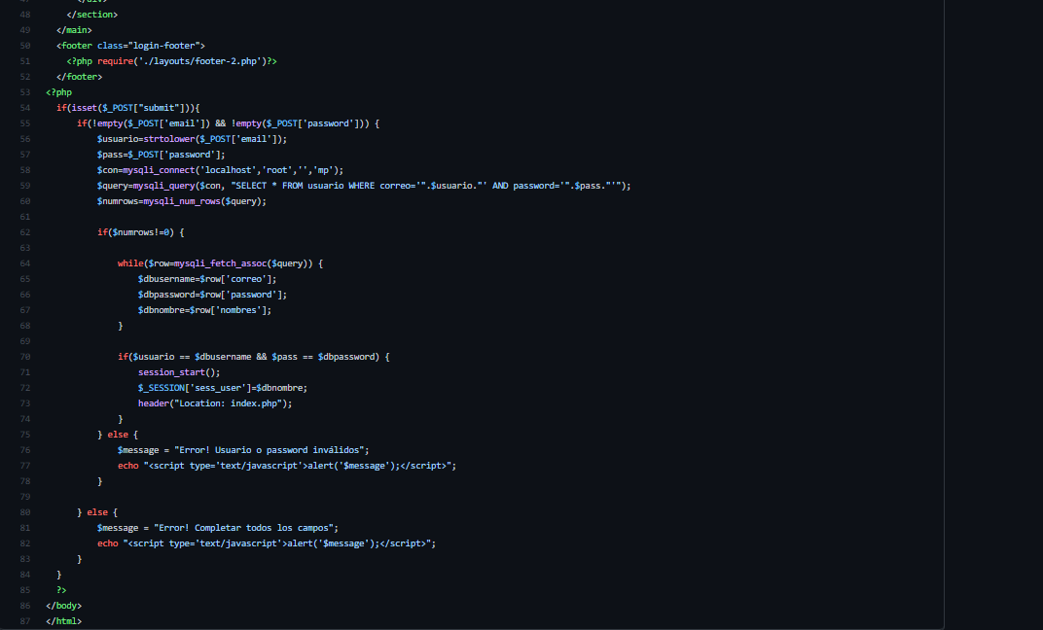

Estas dos imágenes corresponden a la implementación del código de la página de login realizado por el equipo de desarrollo (Frontend y Backend). A continuación, se muestra las vistas de las interfaces de la autenticación de los usuarios:

***Vista de la interfaz de registro:***

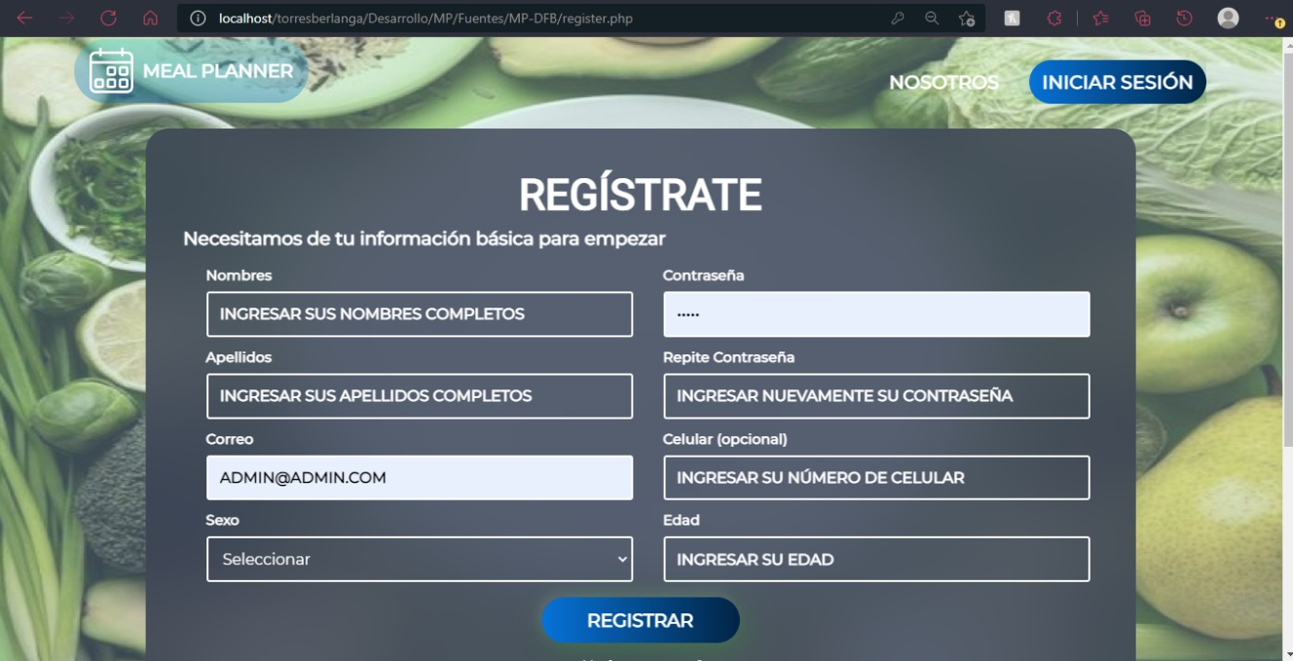

***Vista de la interfaz de iniciar sesión:***

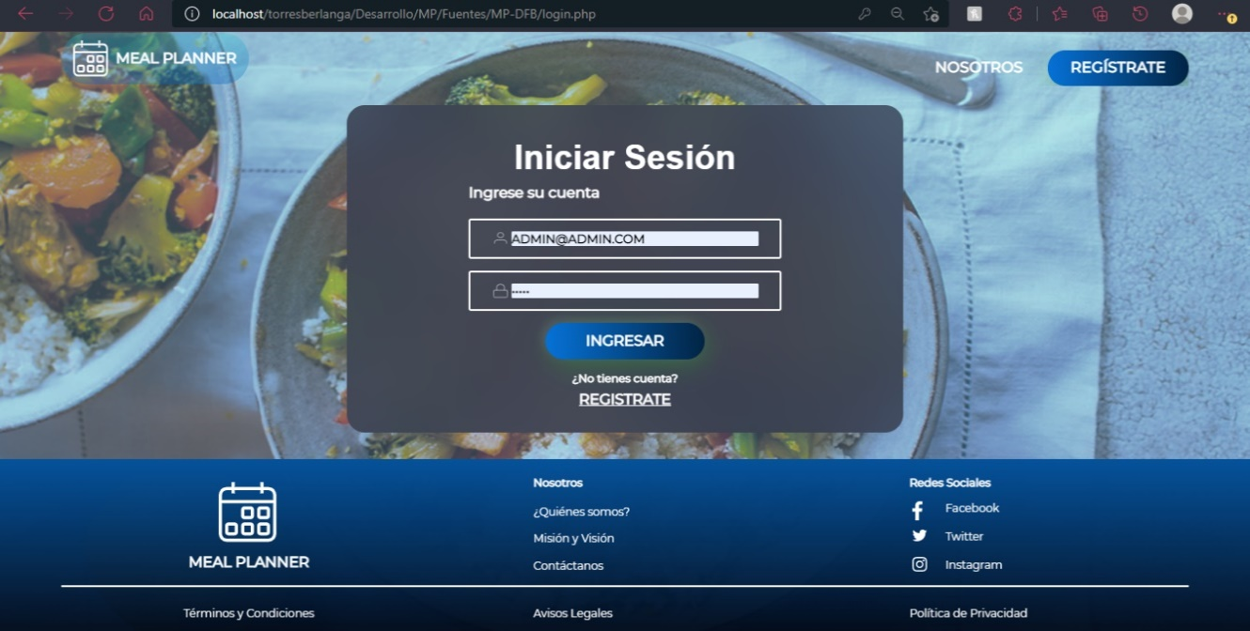

***Vista del home cuando inicia sesión:***

